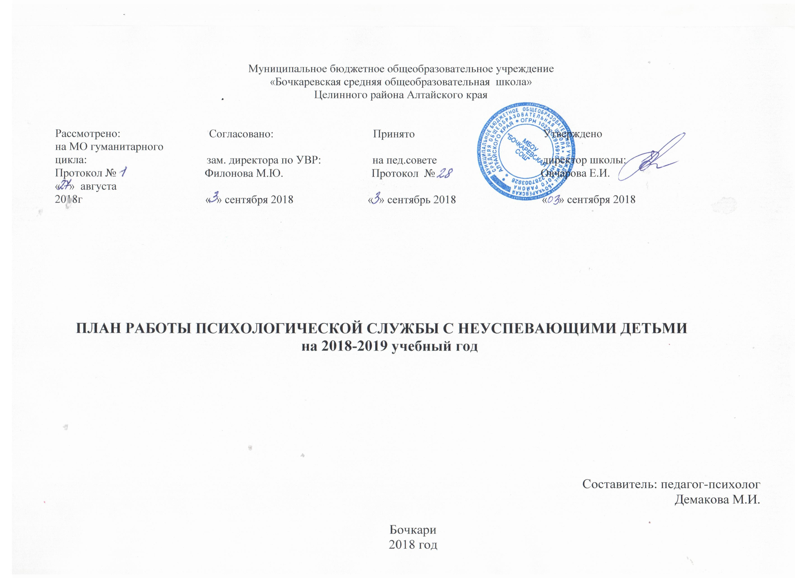

Цель: Помочь детям в более успешном усвоении учебного материала
Задача: 1. Выявление причин неуспеваемости у детей.
2. Психологическая поддержка детей с трудностями в обучении.
3. Психологическое просвещение всех субъектов по причинам неуспеваемости отдельных учащихся.
4. Организация групповой коррекционно-развивающей работы с детьми, имеющими трудности в обучении.

№ | Содержание работы | Цель | сроки | Предполагаемый результат | примечание
1. | Выявление учащихся с проблемами в обучении | Выявить детей, испытывающих трудности в обучении |  | На основе анализа полученных данных составить список детей | В течение года вносятся изменения в списке детей
 | - наблюдение за учащимися в процессе учебной деятельности | Выявить детей, испытывающих трудности в обучении | сентябрь-октябрь | На основе анализа полученных данных составить список детей | В течение года вносятся изменения в списке детей
 | - проведение диагностического обследования | Выявить детей, испытывающих трудности в обучении | октябрь-ноябрь | На основе анализа полученных данных составить список детей | В течение года вносятся изменения в списке детей
 | - беседа с преподавателями, классным руководителем, социальным педагогом | Выявить детей, испытывающих трудности в обучении | сентябрь-ноябрь | На основе анализа полученных данных составить список детей | В течение года вносятся изменения в списке детей
2. | Заполнение психологических карт | Отследить динамику развития психических процессов у ребенка и эффективность проведенной работы | В течение года
3. | Работа с преподавателями
3. | - Беседы с классным руководителем, учителями-предметниками | Разработать единые требования по работе с каждым ребенком | октябрь-декабрь | Скоординированная работа педагога, психолога, логопеда.
3. | - Выступление на консилиуме: | Повышение психологической грамотности педагогов по вопросам психологического здоровья учащихся |  | Применение полученных знаний в практической деятельности педагога
3. | - Причины снижения качества знаний у семиклассников |  | февраль
3. | - Участие в школьной комиссии ПМПк: | Разработать единые требования по работе с каждым ребенком | Ноябрь | Повысить уровень развития познавательных процессов у ребенка, создать условия для более успешного усвоения учебной программы
3. | - Участие в школьной комиссии ПМПк: | Отследить динамику развития психических процессов у ребенка и эффективность проведенной работы | Январь
3. | - Участие в школьной комиссии ПМПк: |  | Март | Определить детей, для которых проведенная работа была не эффективна. Подготовка к городской ПМПк
3. | - Индивидуальное консультирование педагогов в процессе работы с детьми | Дать необходимую информацию и рекомендации по работе с детьми | В течение года | Повысить эффективность работы учителей в работе с детьми
3. | - Разработка рекомендаций по работе со слабоуспевающими детьми | Повышение психологической грамотности педагогов | В течение года
4. | Работа с родителями
4. | - Проведение родительских собраний: | Повышение психологической грамотности родителей по вопросам неуспеваемости | ноябрь | Применение полученных знаний в воспитании ребенка
4. | - помощь родителей в развитии мыслительной деятельности ребенка (3-е классы)  - Особенности развития внимания, мышления, памяти у детей младшего школьного возраста (1-2 класс)
4. | - Проведение родительских собраний по запросам педагогов и родителей. |  | В течение  года |  | Проводится по  мере возникновения проблем в классе
4. | - Индивидуальное консультирование родителей детей по проблеме неуспеваемости | Оказать необходимую помощь в преодолении трудностей в обучении, разработать рекомендации | В течение года | Применение полученных знаний при работе с ребенком
4. | - Разработка рекомендаций для родителей по причинам неуспеваемости и развитию таких познавательных процессов, как память, внимание, мышление | Оказать необходимую помощь в преодолении трудностей в обучении | В течение года | Применение полученных знаний при работе с ребенком
5. | Работа с детьми
5. | - Наблюдение за детьми в процессе учебной деятельности | Выявить детей, имеющих трудности в усвоении учебного материала | Сентябрь-октябрь | Составить список детей, имеющих трудности в обучении
5. | - Индивидуальное диагностическое обследование детей | Определить причины неуспеваемости | Октябрь-ноябрь,
5. | - Индивидуальное диагностическое обследование детей | Отследить динамику развития познавательных процессов | январь, март
5. | - Коррекционно-развивающие занятия с детьми, испытывающими трудности в обучении. | Способствовать развитию познавательных процессов: памяти, внимания, мышления | декабрь-март | Повысить успеваемость ребенка.
Диагностическое обследование осуществляется с использованием следующих методик:
- Методика экспресс-диагностики свойств нервной системы по психомоторным показателям Е.П. Ильина (Теппинг-тест)
Исследование развития памяти:
- Методика 10 слов (А.Р. Лурия)
- Изучение объема памяти
- Исследование типов памяти (зрительная, слуховая, моторная)
- Пиктограмма

Исследование развития внимания:
- Объем внимания
- Корректурная проба (Бурдон)
- Таблицы Шульте
- Исследование избирательности внимания (Мюнстерберг)
- Изучение уровня внимания (П.Я. Гальперин)

Исследование развития мышления:
- «Сложная фигура» (А.Рее)
- «4-й лишний»
- Толкование пословиц
- Простые аналогии
- Сложные аналогии
- Изучение словесно-логического мышления (Э.Ф. Замбацавичене)
- Тест Равенна
- Изучение наглядно-образного мышления (последовательные картинки)
- Невербальная классификация

Коррекционно-развивающие занятия проводятся по следующим программам:
- Битянова – Коррекционно-развивающая программа для младших школьников, имеющих трудности в обучении
- Локалова Н.П. «120 уроков психологического развития младших школьников
- Холодова О.А. «Юным умникам и умницам»

